STM32 之三 標准外設版USB驅動庫詳解（架構+文件+函數+使用說明+示例程序）

https://blog.csdn.net/ZCShouCSDN/article/details/78936456

https://github.com/STMicroelectronics/STM32CubeF4
ZC·Shou 2017-12-30 10:51:09 53846收藏 175
分類專欄： STM32 文章標簽： stm32 usb Host MSC CDC
版權

寫在前面
- 目前，ST的USB驅動有兩套，一套是早期的獨立版USB驅動，官方培訓文檔中稱為Legacy library；一套為針對其Cube 系列的驅動，根據芯片不同可能有區別，具體見對應芯片的Cube驅動包，官方培訓文檔中稱為Cube library。 本文使用的為Legacy library USB 驅動。更詳細的各驅動庫版本，請參考博文STM32 之 USB IP（USB模塊） 詳解。
- 本文多出自於ST的官方文檔 及 2016~2017的培訓文檔，讀者也可以直接去ST官網查閱相關文檔。
- 稍有涉及USB 2.0 規范的內容，關於USB規范去官網或自行Google。也可以參考：
- USB之USB2.0 規范詳解 第一部分
- USB之USB2.0 規范詳解 第二部分

關於驅動
STM32 MCU有兩種帶USB功能的IP
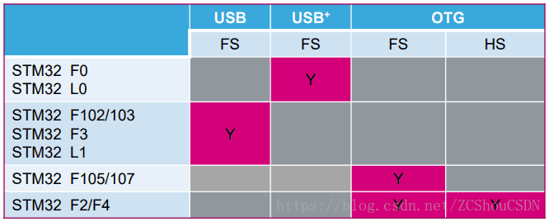
針對不同的芯片有不同的獨立版本驅動（主要是芯片不同，USB的是有區別的）。目前有如下幾個：
- STSW-STM32046： 主要是針對STM32F105/7, STM32F2 and STM32F4 USB on-the-go Host and device library，對應的說明文檔為UM1021。下載地址為https://www.st.com/content/st_com/en/products/embedded-software/mcus-embedded-software/stm32-embedded-software/stm32-standard-peripheral-library-expansion/stsw-stm32046.html，該版本的驅動最新版本為2.2.0。下文就是以該驅動為例。
- STSW-STM32121： 主要是針對STM32F10x, STM32L1xx and STM32F3xx USB full speed device library，對應的說明文檔為UM0424。
下載地址為https://www.st.com/content/st_com/en/products/embedded-software/mcus-embedded-software/stm32-embedded-software/stm32-standard-peripheral-library-expansion/stsw-stm32121.html，該版本的驅動最新版本為4.0.1。
- STSW-STM32092： 主要是針對STM32F0x2xx USB FS device library，對應的說明為UM1717。下載地址為https://www.st.com/content/st_com/en/products/embedded-software/mcus-embedded-software/stm32-embedded-software/stm32-standard-peripheral-library-expansion/stsw-stm32092.html，該版本驅動的最新版本為1.0.0。這裡需要注意，該驅動是針對STM32F0x2xx的，但是可以非常方便的移植到STM32F0xx系列得MCU中，需要注意的是，需要根據具體芯片的時鐘，修改驅動的usb_conf.h和usb_bsp.c。關於具體的移植可參考網友的該文章USB庫STM32F0x2移植到STM32F070筆記
以下文章主要介紹STSW-STM32046。關於STM32 的USB IP，更詳細的請參考博文STM32 之 USB IP（USB模塊） 詳解

驅動結構
目前，獨立版USB驅動並不是支持所有的STM3的芯片， 且ST已經不再維護獨立版的USB庫（被Cube系列取代），具體見驅動源碼即可。驅動源碼的結構還是比較簡單的，主要包含驅動庫源碼、使用示例、其他實用程序、發行說明文檔四大部分。驅動目錄結構如下圖所示：
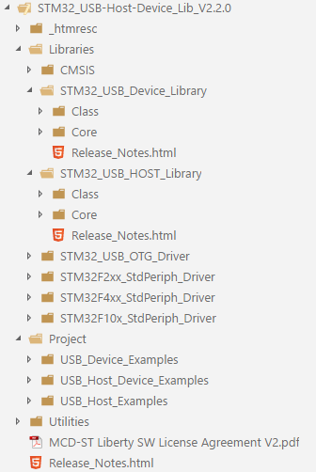
重點在Libraries目錄中。其中的USB OTG是USB Device和USB Host 的基礎。 在實際使用，USB OTG是USB Device和USB Host 的底層驅動。（在一開始學習時，還以為每部分都可以獨立使用！！）。
此外，從上圖可看到這個USB庫裡還帶了標准外設庫源碼。主要是因為之前還沒有HAL庫。而且ST在Cube系列中，重新實現了所有源碼（包括USB驅動）即：HAL庫。 但是需要說明的是，以上USB庫不僅僅可以和標准外設庫連用，還可以和HAL庫連用。
本文主要說明USB驅動，同目錄下的標准庫驅動（其他博文中有詳細說明）不再多說。其他部分在實際移植過程中可作為參考，例如各種示例程序等，也不詳細介紹。USB驅動的整個驅動庫的架構如下圖：
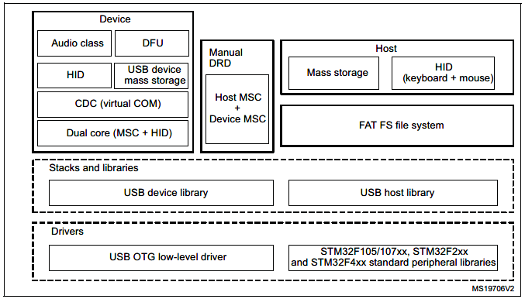

USB OTG core
USB OTG core， 即：STM32芯片內嵌的USB OTG 控制器。 STM32F105/07xx器件內嵌了一個USB OTG FS內核，而STM32F2xx和STM32F4xx器件內嵌了一個USB OTG FS內核和一個HS內核。 見下圖：
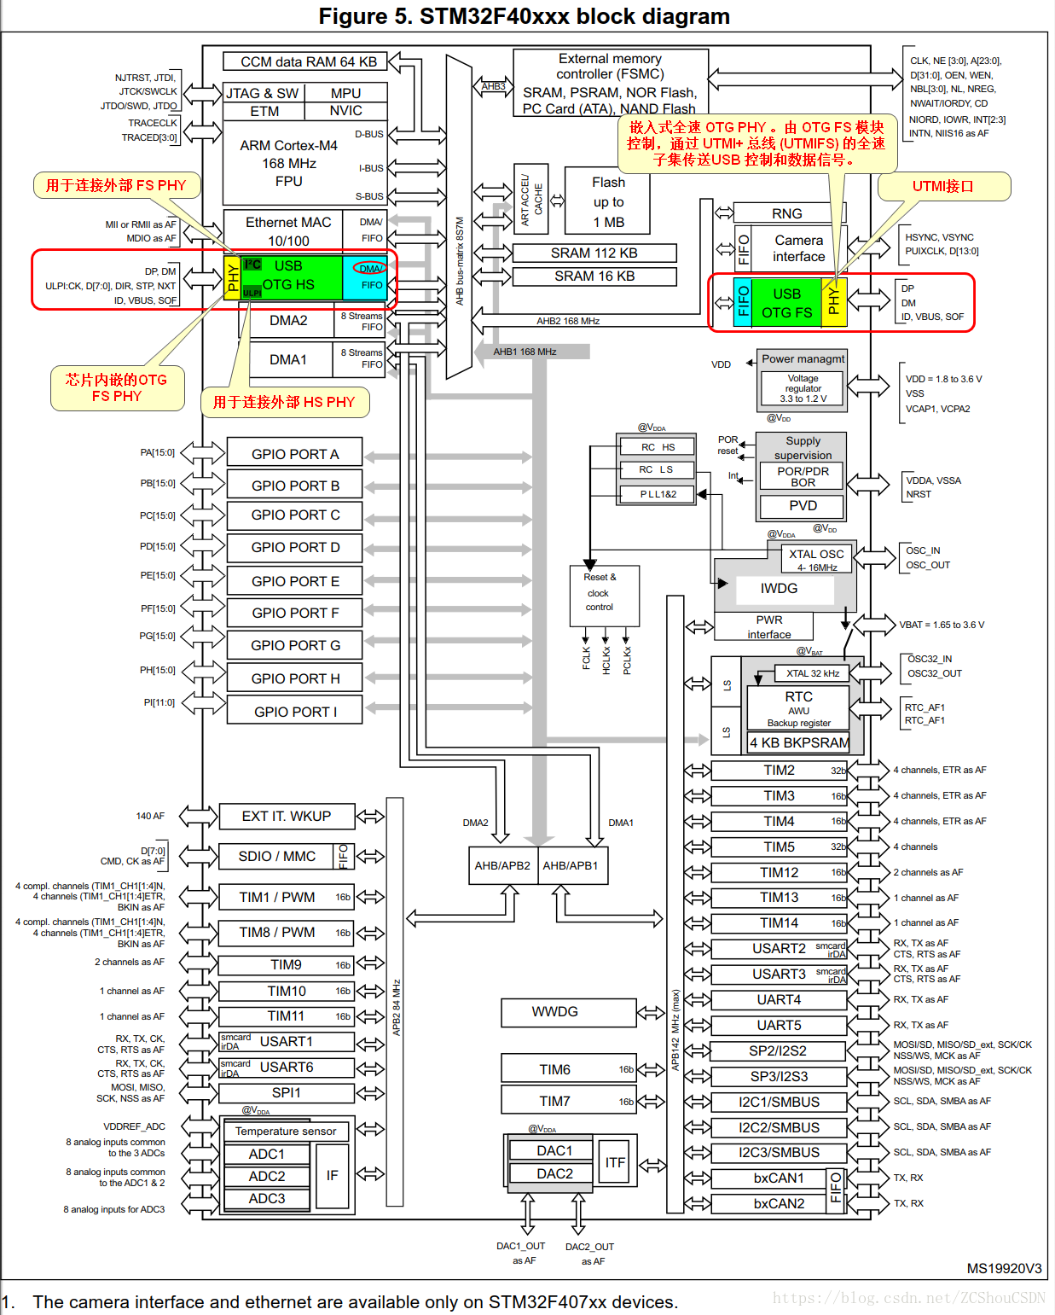
比較如下：
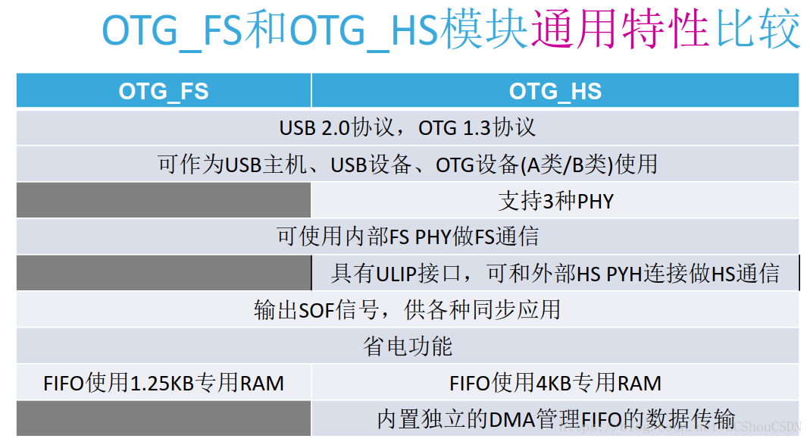
USB芯片也分為Controller部分和PHY部分。Controller部分主要實現USB的協議和控制。內部邏輯主要有MAC層、CSR層和FIFO控制層，還有其他低功耗管理之類層次。MAC實現按USB協議進行數據包打包和解包，並把數據按照UTMI總線格式發送給PHY（USB3.0為PIPE）。CSR層進行寄存器控制，軟件對USB芯片的控制就是通過CSR寄存器，這部分和CPU進行交互訪問，主要作為Slave通過AXI或者AHB進行交互。FIFO控制層主要是和DDR進行數據交互，控制USB從DDR搬運數據的通道，主要作為Master通過AXI/AHB進行交互。PHY部分功能主要實現並轉串的功能，把UTMI或者PIPE口的並行數據轉換成串行數據，再通過差分數據線輸出到芯片外部。
一般來說，如果usb phy封裝在芯片內，基本採用UTMI+的接口。不封裝到芯片內的一般採用ULPI接口，這樣可以降低pin的數量。
關於STM32芯片內嵌的OTG FS控制器、OTG HS控制器、OTG FS PHY具體見芯片手冊。
某網友的 usb 的phy 協議發展歷程

USB OTG full speed core
OTG_FS 是一款雙角色設備(DRD) 控制器，同時支持從機功能和主機功能，完全符合USB 2.0 規范的On-The-Go 補充標准。此外，該控制器也可配置為“僅主機”模式或“僅從機”模式，完全符合USB 2.0 規范。在主機模式下，OTG_FS 支持全速（FS，12 Mb/s）和低速（LS，1.5 Mb/s）收發器，而從機模式下則僅支持全速（FS，12 Mb/s）收發器。OTG_FS 同時支持HNP 和SRP。主機模式下需要的唯一外部設備是提供VBUS的電荷泵。其硬件框圖如下
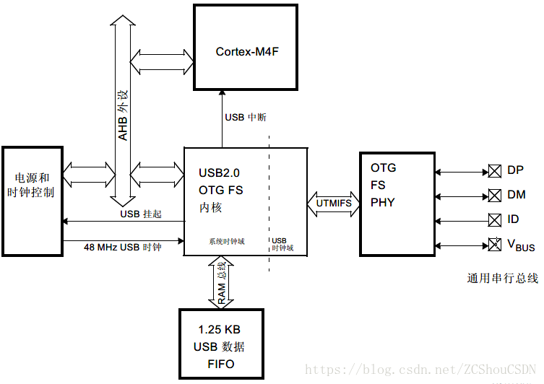
OTG_FS支持HNP（主機協商協議）和SRP（會話請求協議）。 唯一需要的外部設備是Host模式下VBUS電源的電荷泵。
OTG_FS 接口的通用特性如下：
- 經USB-IF 認證，符合通用串行總線規范第2.0 版
- 模塊內嵌的PHY 還完全支持定義在標准規范OTG 補充第1.3 版中的OTG 協議
- 支持A-B 器件識別（ID 線）
- 支持主機協商協議(HNP) 和會話請求協議(SRP)
- 允許主機關閉VBUS以在OTG 應用中節省電池電量
- 支持通過內部比較器對VBUS電平採取監控
- 支持主機到從機的角色動態切換
- 可通過軟件配置為以下角色：
- 具有SRP 功能的USB FS 從機（B 器件）
- 具有SRP 功能的USB FS/LS 主機（A 器件）
- USB On-The-Go 全速雙角色設備
- 支持FS SOF 和LS Keep-alive 令牌
- SOF 脈沖可通過PAD 輸出
- SOF 脈沖從內部連接到定時器2 (TIM2)
- 可配置的幀週期
- 可配置的幀結束中斷
- 具有省電功能，例如在USB 掛起期間停止系統、關閉數字模塊時鐘、對PHY 和DFIFO電源加以管理
- 具有採用高級FIFO 控制的1.25 KB 專用RAM
- 可將RAM 空間劃分為不同FIFO，以便靈活有效地使用RAM
- 每個FIFO 可存儲多個數據包
- 動態分配存儲區
- FIFO 大小可配置為非2 的冪次方值，以便連續使用存儲單元
- 一幀之內可以無需要應用程序干預，以達到最大USB 帶寬
OTG_FS 接口在主機模式下具有以下主要特性和要求：
- 通過外部電荷泵生成VBUS電壓。
- 多達8 個主機通道（管道）：每個通道都可以動態實現重新配置，可支持任何類型的USB 傳輸。
- 內置硬件調度器可：
- 在週期性硬件隊列中存儲多達8 個中斷加同步傳輸請求
- 在非週期性硬件隊列中存儲多達8 個控制加批量傳輸請求
- 管理一個共享RX FIFO、一個週期性TX FIFO 和一個非週期性TX FIFO，以有效使用USB 數據RAM。
OTG_FS 接口在從機模式下具有以下特性：
- 1 個雙向控制端點0
- 3 個IN 端點(EP)，可配置為支持批量傳輸、中斷傳輸或同步傳輸
- 3 個OUT 端點，可配置為支持批量傳輸、中斷傳輸或同步傳輸
- 管理一個共享Rx FIFO 和一個Tx-OUT FIFO，以高效使用USB 數據RAM
- 管理多達4 個專用Tx-IN FIFO（分別用於每個使能的IN EP），降低應用程序負荷
- 支持軟斷開功能。
關於該部分的詳細說明，參見芯片的參考手冊第34節：USB on-the-go full-speed (OTG_FS)

USB OTG high speed core
OTG_HS 是一個雙角色設備(DRD) 控制器，同時支持從機和主機功能，並且完全符合USB 2.0 規范的On-The-Go 補充標准。此外，該控制器也可配置為僅主機或僅從機控制器，完全符合USB 2.0 規范。在主機模式中，OTG_HS 支持高速（HS，480 Mbits/s）、全速（FS、12 Mbits/s）和低速（LS，1.5 Mbits/s）傳輸，而在從機模式中，僅支持高速（HS，480 Mbits/s）和全速（FS、12 Mbits/s）傳輸。OTG_HS 還支持HNP 和SRP。OTG 模式下需要的唯一外部設備是提供VBUS 的電荷泵。
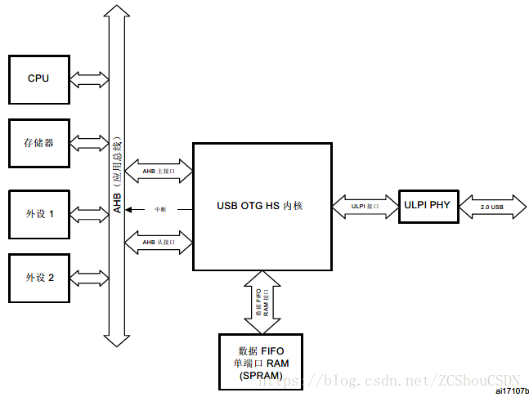
USB DMA 不支持內部Flash尋址
OTG_HS支持HNP（主機協商協議）和SRP（會話請求協議）。 所需的唯一外部設備是OTG模式下VBUS電源的電荷泵。
OTG_HS 接口的通用特性如下：
- 經USB-IF 認證，符合通用串行總線規范2.0 版本
- 支持3 個PHY 接口
- 片上全速PHY
- 連接外部全速PHY 的I2 C 接口
- 連接外部高速PHY 的ULPI 接口
- 支持主機協商協議(HNP) 和會話請求協議(SRP)
- 在OTG 應用中允許主機關閉VBUS以節省功耗，而不需要外部組件
- 允許使用內部比較器來監視VBUS電平
- 支持主機和從機之間的動態角色切換
- 可通過軟件配置為以下角色：
- 支持SRP 的USB HS/FS 從機（B 器件）
- 支持SRP 的USB HS/FS/LS 主機（A 器件）
- USB OTG FS 雙角色設備
- 支持HS/FS SOF 以及低速(LS)“Keep-alive”令牌並具有如下功能：
- SOF 脈沖引腳輸出功能
- SOF 脈沖與定時器2 (TIM2) 的內部連接
- 可配置的幀週期
- 可配置的幀結束中斷
- 模塊內嵌DMA，並可軟件配置AHB 的突發傳輸類型
- 具備省電功能，例如在USB 掛起期間停止系統時鐘，關閉數字模塊內部時鐘域、PHY 和DFIFO 電源管理
- 具有包含高級FIFO 管理的專用4K 字節數據RAM：
- 可以將存儲區配置為不同FIFO，以便靈活高效地使用RAM
- 每個FIFO 可包含多個數據包
- 動態地進行存儲器分配
- FIFO 大小可配置為2 的冪以外的值，以便連續使用存儲區
- 一幀之內可以無需要應用程序干預，以達到最大USB 帶寬
主機模式下的OTG_HS 接口特徵如下：
- 需要外部電荷泵來生成VBUS
- 具有多達12 個主機通道（管道），每個通道可動態地進行重新配置，可支持任何類型的USB 傳輸
- 內置硬件調度器：
- 在週期性硬件隊列中存儲多達8 個中斷加同步傳輸請求
- 在非週期性硬件隊列中存儲多達8 個控制加批量傳輸請求
- 管理一個共享RX FIFO、一個週期性TX FIFO 和一個非週期性TX FIFO，以有效使用USB 數據RAM
- 在主機模式下具備對SOF 幀週期進行動態調校的功能
OTG_HS 接口在從機模式下具有以下特性：
- 具有1 個雙向控制端點0
- 具有5 個IN 端點(EP)，可配置為支持批量、中斷或同步傳輸
- 具有5 個OUT 端點，可配置為支持批量、中斷或同步傳輸
- 管理一個共享Rx FIFO 和一個Tx-OUT FIFO，可高效使用USB 數據RAM
- 管理多達6 個專用Tx-IN FIFO（每個IN 配置的EP 使用一個）以降低應用程序負載
- 具備軟斷開功能
關於該部分的詳細說明，參見芯片的參考手冊第35節：USB on-the-go high-speed (OTG_HS)

USB OTG low level driver files
USB OTG驅動源碼目錄結構及代碼架構如下圖所示：
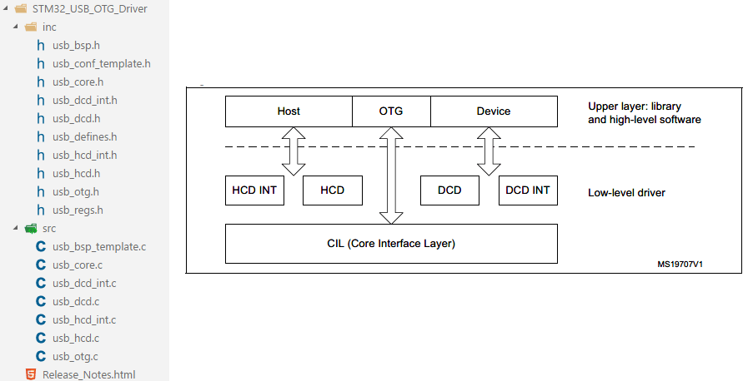
模塊 | 文件 | 說明
Common | usb_core.c/h | 該文件包含硬件抽象層和USB通信操作
Common | usb_conf_template.h | 該文件包含主機、設備和OTG模式的核心配置參數：發送FIFO大小，接收FIFO大小，核心模式和選定功能等。*用戶需要根據自己的需求，使用這個文件對USB OTG low level driver進行合理的配置。這個文件應該被復制到應用程序文件夾並根據應用程序的需要進行修改。
Common | usb_bsp_template.c | 該文件包含了USB使用的低級核心配置（中斷、GPIO等）。用戶需要使用這個文件配置USB使用的硬件資源。這個文件應該被復制到應用程序文件夾並根據應用程序的需要進行修改。
Host | usb_hcd.c/h | 該文件包含USB_HOST_Library訪問核心時使用的Host接口層。
Host | usb_hcd_int.c/h | 該文件包含Host模式所使用的中斷子程序。
Device | usb_dcd.c/h | 該文件包含USB_HOST_DEvice用於訪問核心時使用的的Device接口層。
Device | usb_dcd_int.c/h | 該文件包含Device模式的中斷子程序。
OTG | usb_otg.c/h | 該文件包含SRP和HNP協議的實現以及有關於OTG模式的中斷。

USB OTG low level driver 配置
USB OTG low level driver 配置是通過一個名為 usb_conf.h的配置文件進行配置的。在實際的移植過程中，可以復制源碼中的usb_conf_template.h然後更名為usb_conf.h，然後編輯修改即可。具體可配置的項目見下表：
定義 | 描述
USB_OTG_FS_CORE | 使能內核的全速模式
USB_OTG_HS_CORE | 使能內核的高速模式
RX_FIFO_FS_SIZE | 設置全速模式下接收的FIFO的大小
RX_FIFO_HS_SIZE | 設置高速模式下接收的FIFO的大小
TXn_FIFO_FS_SIZE | 設置全速模式下指定設備端點的發送FIFO的大小，n 為設備的端點號使用的索引值
TXn_FIFO_HS_SIZE | 設置高速模式下指定設備端點的發送FIFO的大小，n 為設備的端點號使用的索引值
TXH_NP_FS_FIFOSIZ | 設置全速模式下，作為USB Host時，非週期性發送的FIFO的大小
TXH_NP_HS_FIFOSIZ | 設置高速模式下，作為USB Host時，非週期性發送的FIFO的大小
TXH_P_FS_FIFOSIZ | 設置全速模式下，作為USB Host時，週期性發送的FIFO的大小
TXH_P_HS_FIFOSIZ | 設置高速模式下，作為USB Host時，週期性發送的FIFO的大小
USB_OTG_ULPI_PHY_ENABLED | 為高速模式使能ULPI接口的PHY。通常為外接的PHY芯片
USB_OTG_EMBEDDED_PHY_ENABLED | 為高速模式芯片內嵌的FS PHY。一般STM32系列芯片內嵌了一個PHY芯片。芯片不同其PHY的對於全速和高速的支持情況也不同
USB_OTG_HS_LOW_PWR_MGMT_SUPPORT | 使能高速模式下的低功耗管理功能
USB_OTG_FS_LOW_PWR_MGMT_SUPPORT | 使能全速模式下的低功耗管理功能
USB_OTG_HS_INTERNAL_DMA_ENABLED | 使能高速模式下的DMA特性
USB_OTG_HS_DEDICATED_EP1_ENABLED | 使能高速模式下，作為USB Device時，專用的端點1的特性

USB OTG low level driver 使用
在USB OTG low level driver的使用中，配置選項均在 usb_conf.h中。除此之外，對於某些變量的定義也有如下需要注意的事項。
The Rx and Tx FIFOs size and start address are set inside this function to use one more endpoints in addition to the control Endpoint (0). The user can change the FIFO settings by modifying the default values and changing the FIFO depth for each Tx FIFO in the usb_conf.h file.

Low level driver structures
該部分使用一個結構體USB_OTG_CORE_HANDLE來定義需要使用的變量、狀態和緩沖區等。這個結構體也是用戶在使用時需要重點關注的第一個結構體。具體如下：
typedef struct USB_OTG_handle
{
USB_OTG_CORE_CFGS cfg;
USB_OTG_CORE_REGS regs;
#ifdef USE_DEVICE_MODE
DCD_DEV dev;
#endif
#ifdef USE_HOST_MODE
HCD_DEV host;
#endif
#ifdef USE_OTG_MODE
OTG_DEV otg;
#endif
}
USB_OTG_CORE_HANDLE , *PUSB_OTG_CORE_HANDLE;
同時在使用DMA時，需要注意：
- 目前，DMA僅在高速模式下使用。
- 在使用DMA時，必須要保證所有需要處理DMA 收發Buf的結構體必須是四字節對齊的。所以，USB_OTG_handle(其封裝了所有內部Buffer和變量)必須要四字節對齊。具體可使用如下代碼：
#ifdef USB_OTG_HS_INTERNAL_DMA_ENABLED
#if defined ( __ICCARM__ ) /*!< IAR Compiler */
#pragma data_alignment=4
#endif
#endif /* USB_OTG_HS_INTERNAL_DMA_ENABLED */
__ALIGN_BEGIN USB_OTG_CORE_HANDLE USB_OTG_Core __ALIGN_END;
__ALIGN_BEGIN和__ALIGN_END為特殊的編譯器宏值，具體見usb_conf_template.h的定義。

USB OTG low level driver中的Host層
該部分主要是指 usb_hcd.c/h和usb_hcd_int.c/h兩個文件。在初始化主機驅動程序（HCD）之後，低級驅動程序為數據和URB狀態監視保存多個結構和緩沖區。 主機通道結構保存在主機驅動程序中，並通過主機號索引從上層訪問。USB Host 的定義結構：
typedef struct _HCD
{
uint8_t Rx_Buffer [MAX_DATA_LENGTH]; /* 此緩沖區保存IN數據包，並可以從全局主機核心結構直接訪問，如下所示：pdev-> host.Rx_Buffer。*/
__IO uint32_t ConnSts; /* 連接狀態。 它可以直接或通過使用HCD_IsDeviceConnected（）函數進行訪問。 */
__IO uint32_t PortEnabled; /* */
__IO uint32_t ErrCnt[USB_OTG_MAX_TX_FIFOS]; /* 在一次傳輸過程中保存通道上的錯誤數量。 */
__IO uint32_t XferCnt[USB_OTG_MAX_TX_FIFOS]; /* 保存已在Rx_Buffer中接收和可用的IN數據的數量。 它可以直接訪問或使用GetXferCnt（）函數訪問。*/
__IO HC_STATUS HC_Status[USB_OTG_MAX_TX_FIFOS]; /* 由驅動程序內部使用。 可被上層訪問。它保存一個通道上的當前傳輸的狀態 */
__IO URB_STATE URB_State[USB_OTG_MAX_TX_FIFOS]; /* 該變量保持主機通道上的傳輸狀態。*/
USB_OTG_HC hc [USB_OTG_MAX_TX_FIFOS];
uint16_t channel [USB_OTG_MAX_TX_FIFOS]; /* 這個變量管理主機通道狀態（使用或空閒）。 */
}
HCD_DEV , *USB_OTG_USBH_PDEV;
usb_hcd_int.c/h文件中使用如下結構來處理USB中斷
typedef struct _USBH_HCD_INT
{
uint8_t (* SOF) (USB_OTG_CORE_HANDLE *pdev);
uint8_t (* DevConnected) (USB_OTG_CORE_HANDLE *pdev);
uint8_t (* DevDisconnected) (USB_OTG_CORE_HANDLE *pdev);
uint8_t (* DevPortEnabled) (USB_OTG_CORE_HANDLE *pdev);
uint8_t (* DevPortDisabled) (USB_OTG_CORE_HANDLE *pdev);
}USBH_HCD_INT_cb_TypeDef;

extern USBH_HCD_INT_cb_TypeDef *USBH_HCD_INT_fops;
- 在庫層中，一旦定義了USBH_HCD_INT_cb_TypeDef結構，就應該將其分配給USBH_DCD_INT_fops指針。因為庫內部實際使用變量USBD_HCD_INT_fops。
- 必須在中斷中引用函數uint32_t USBH_OTG_ISR_Handler (USB_OTG_CORE_HANDLE *pdev)

USB OTG low level driver中的Device層
該部分主要是指 usb_dcd.c/h和usb_dcd_int.c/h兩個文件。這兩個文件主要是定義實現USB作為Device時的每個斷點的收發緩沖器、起始地址等。USB Device的定義結構：
/* DCD_DEV結構包含用於實時保存與設備有關的所有信息，控制傳輸狀態機以及端點信息和狀態的所有變量和結構。
在此結構中，device_config保存當前的USB設備配置，device_state控制具有以下狀態的狀態機：
// EP0 State
#define USB_OTG_EP0_IDLE 0
#define USB_OTG_EP0_SETUP 1
#define USB_OTG_EP0_DATA_IN 2
#define USB_OTG_EP0_DATA_OUT 3
#define USB_OTG_EP0_STATUS_IN 4
#define USB_OTG_EP0_STATUS_OUT 5
#define USB_OTG_EP0_STALL 6

在這個結構中，device_status定義了連接，配置和電源狀態：
// Device Status
#define USB_OTG_DEFAULT 0
#define USB_OTG_ADDRESSED 1
#define USB_OTG_CONFIGURED 2
*/
typedef struct _DCD
{
uint8_t device_config;
uint8_t device_state;
uint8_t device_status;
uint8_t device_old_status;
uint8_t device_address;
uint8_t connection_status;
uint8_t test_mode;
uint32_t DevRemoteWakeup;
USB_OTG_EP in_ep [USB_OTG_MAX_TX_FIFOS];
USB_OTG_EP out_ep [USB_OTG_MAX_TX_FIFOS];
uint8_t setup_packet [8*3];
USBD_Class_cb_TypeDef *class_cb;
USBD_Usr_cb_TypeDef *usr_cb;
USBD_DEVICE *usr_device;
uint8_t *pConfig_descriptor;
}
DCD_DEV , *DCD_PDEV;
usb_dcd_int.c/h文件中使用如下結構來處理USB中斷
typedef struct _USBD_DCD_INT
{
uint8_t (* DataOutStage) (USB_OTG_CORE_HANDLE *pdev , uint8_t epnum);
uint8_t (* DataInStage) (USB_OTG_CORE_HANDLE *pdev , uint8_t epnum);
uint8_t (* SetupStage) (USB_OTG_CORE_HANDLE *pdev);
uint8_t (* SOF) (USB_OTG_CORE_HANDLE *pdev);
uint8_t (* Reset) (USB_OTG_CORE_HANDLE *pdev);
uint8_t (* Suspend) (USB_OTG_CORE_HANDLE *pdev);
uint8_t (* Resume) (USB_OTG_CORE_HANDLE *pdev);
uint8_t (* IsoINIncomplete) (USB_OTG_CORE_HANDLE *pdev);
uint8_t (* IsoOUTIncomplete) (USB_OTG_CORE_HANDLE *pdev);

uint8_t (* DevConnected) (USB_OTG_CORE_HANDLE *pdev);
uint8_t (* DevDisconnected) (USB_OTG_CORE_HANDLE *pdev);

}USBD_DCD_INT_cb_TypeDef;
- 在庫層中，一旦定義了USBD_DCD_INT_cb_TypeDef結構，就應該將其分配給USBD_DCD_INT_fops指針。因為庫內部實際使用變量USBD_DCD_INT_fops。
- 必須在中斷中引用函數uint32_t USBD_OTG_ISR_Handler (USB_OTG_CORE_HANDLE *pdev)

選擇合適的USB physical 接口
用戶可以根據以上配置來選擇自己的PHY。
- 對於全速模式，會使用芯片內嵌的全速的PHY。只能工作在全速模式
- 對於高速模式，用戶可以選擇兩種PHY：
- ULPI接口的外部高速PHY：此時，USB HS Core將以高速模式運行。 此時用戶可以通過修改usb_core.c文件中OTG_HS_GUSBCFG寄存器的ULPIFSLS比特位來修改為全速模式。
- 芯片內嵌的全速PHY：USB HS Core將以全速模式運行。盡管選擇了高速。
作為 USB Host 時，如果接入了一個低速設備，則核心會自動降速。

USB host library
USB Host庫是基於支持Host模式、Device模式和OTG模式的通用USB OTG低級驅動程序的，其適用於高速，全速和低速（主機模式）。
USBHost的移植配置部分見另一篇 博文。
- 支持多數據包傳輸功能，可傳輸大量數據; 而不必將其分成最大數據包大小的傳輸。
- 使用配置文件更改核心和庫配置，而不更改庫代碼（只讀）。
- 32位對齊的數據結構在高速模式下處理基於DMA的傳輸。
- 從用戶級別支持多個USB OTG核心實例。
- 圍繞全局狀態機構建。
- 完全兼容實時操作系統（RTOS）。

USB host 源文件及函數
其源碼目錄結構及執行狀態機如下圖：
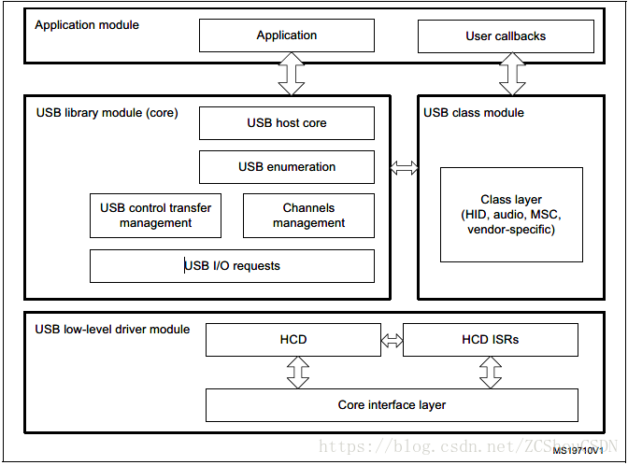
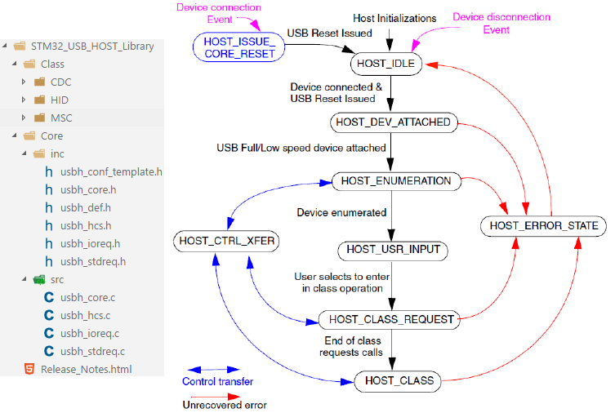
核心狀態機過程由USBH_Process函數實現。 應該從應用程序主循環週期性地調用該函數。 USB主機庫的初始化由USBH_init函數實現。 該函數應在初始化期間從用戶應用程序調用。
HOST_IDLE： 在主機初始化之後，內核在這種狀態下開始輪詢USB設備連接。 當檢測到設備斷開連接事件時以及未發生錯誤時也會進入此狀態。
HOST_ISSUE_CORE_RESET： 當連接一個設備以產生一個USB總線RESET時進入這個狀態。
HOST_DEV_ATTACHED： 當一個設備連接時，核心進入這個狀態。 當一個設備被檢測到時，狀態機轉到HOST_ENUMERATION狀態。
HOST_ENUMERATION： 在這種狀態下，核心進行USB設備的基本枚舉。 在枚舉過程結束時，選擇默認設備配置（配置0）。
HOST_USR_INPUT： 這是一個中間狀態，它遵循枚舉並包括等待用戶輸入以啟動USB類操作。
HOST_CLASS_REQUEST： 從此狀態開始，類驅動程序接管，並調用類請求狀態機以處理所有初始類控制請求（例如：HID的Get_Report_Descriptor）。 完成所需的類請求後，內核將移至HOST_CLASS狀態。
HOST_CLASS： 在這種狀態下，類狀態機被稱為類相關操作（非控制和控制操作）。
HOST_CTRL_XFER： 每當需要控制轉移時就會進入該狀態。
HOST_ERROR_STATE： 只要有任何庫狀態機發生未恢復的錯誤，就會進入此狀態。 在這種情況下，調用用戶回調函數（例如，顯示未恢復的錯誤消息）。 然後主機庫被重新初始化。
函數調用關系如下：
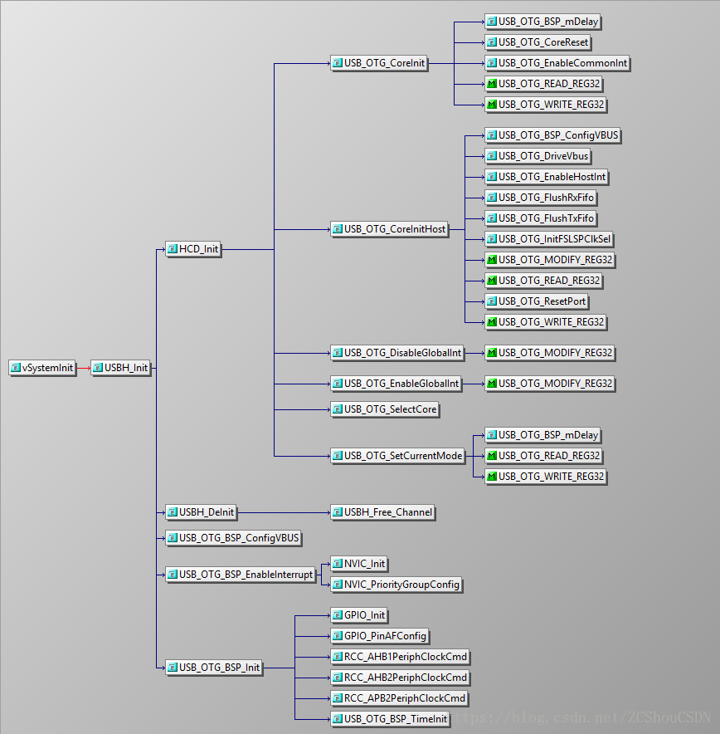
在檢測到設備後，主庫繼續進行設備的基本枚舉。下圖顯示了設備枚舉中涉及的不同步驟。
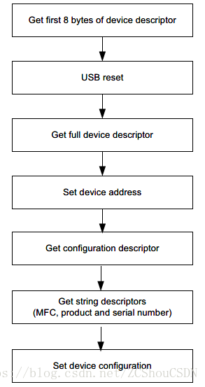

Core
USB host Core由五大塊組成： Core host core、USB enumeration、USB control transfer management、USB I/O requests、Channels management。 Core中各文件說明如下：
- **usbh_core (.c, .h)：**該文件包含處理所有USB通信和狀態機的功能。
- **usbh_stdreq(.c, .h) ：**該文件實現設備枚舉的標准請求。
- USBH_Get_CfgDesc：獲取配置描述符請求。
- USBH_Get_DevDesc：獲取設備描述符請求。
- USBH_Get_StringDesc：獲取字符串描述符請求。
- USBH_GetDescriptor：通用獲取描述符請求
- USBH_SetCfg：設置配置請求。選擇默認配置（配置0）
- USBH_SetAddress：設置地址請求。將地址設置為1
- USBH_ClrFeature：清除特徵的請求
- usbh_ioreq (.c, .h)： 該文件處理USB事務的生成。
- USBH_CtlSendSetup：發起一個設置事務。
- USBH_CtlSendData：發起一個控制數據OUT階段事務。
- USBH_CtlReceiveData：發起一個控制數據IN階段事務。
- USBH_CtlReq：用於生成控制傳輸的高級功能（設置，數據，狀態階段）。
- USBH_BulkSendData：發起 一個bulk OUT事務。
- USBH_BulkReceiveData：發起一個 bulk IN事務。
- USBH_InterruptSendData：發起一個 中斷OUT事務。
- USBH_InterruptReceiveData：發起一個 中斷IN事務。
- usbh_hcs (.c, .h) ： 該文件處理主機通道分配和觸發進程。
- USBH_Open_Channel：打開並配置新的主機通道。
- USBH_Modify_Channel：修改現有的主機通道。
- USBH_Alloc_Channel：將主機通道分配給設備端點（創建USB）。
- USBH_Free_Channel：釋放一個主機通道
- USBH_DeAllocate_AllChannel：釋放所有主機通道（在非初始化階段使用）
- usbh_conf.h： 該文件包含設備接口編號，配置編號和最大數據包大小的配置。
在枚舉結束時，USB核心調用特定的類驅動程序函數來管理所 有與類相關的操作。結構如下：
typedef struct _USBH_Class_cb
{
USBH_Status (*Init) (USB_OTG_CORE_HANDLE *pdev , void *phost);
void (*DeInit) (USB_OTG_CORE_HANDLE *pdev , void *phost);
USBH_Status (*Requests) (USB_OTG_CORE_HANDLE *pdev ,void *phost);
USBH_Status (*Machine) (USB_OTG_CORE_HANDLE *pdev, void *phost);
} USBH_Class_cb_TypeDef;
庫用戶API函數僅限於以下兩個函數：
- void USBH_Process (void)： 該功能實現核心狀態機進程。它應該從用戶主循環週期性地調用。
- USBH_Init： 應該調用這個函數來初始化USB主機硬件和庫。

Class
Class文件夾包含所有與類實現相關的文件，並符合這些類中構建的協議的規范。使用如下結構將類引入到USB驅動
typedef struct _USBH_USR_PROP
{
void (*Init)(void); /* HostLibInitialized */
void (*DeInit)(void); /* HostLibInitialized */
void (*DeviceAttached)(void); /* DeviceAttached */
void (*ResetDevice)(void);
void (*DeviceDisconnected)(void);
void (*OverCurrentDetected)(void);
void (*DeviceSpeedDetected)(uint8_t DeviceSpeed); /* DeviceSpeed */
void (*DeviceDescAvailable)(void *); /* DeviceDescriptor is available */
void (*DeviceAddressAssigned)(void); /* Address is assigned to USB Device */
void (*ConfigurationDescAvailable)(USBH_CfgDesc_TypeDef *,
USBH_InterfaceDesc_TypeDef *,
USBH_EpDesc_TypeDef *);
/* Configuration Descriptor available */
void (*ManufacturerString)(void *); /* ManufacturerString*/
void (*ProductString)(void *); /* ProductString*/
void (*SerialNumString)(void *); /* SerialNubString*/
void (*EnumerationDone)(void); /* Enumeration finished */
USBH_USR_Status (*UserInput)(void);
int (*UserApplication) (void);
void (*DeviceNotSupported)(void); /* Device is not supported*/
void (*UnrecoveredError)(void);
}
USBH_Usr_cb_TypeDef;
- MSC： （Mass storage class）大容量存儲類驅動程序用於支持通用USB閃存驅動程序，使用BOT“Bulk-Only Transport”協議和透明SCSI命令集。
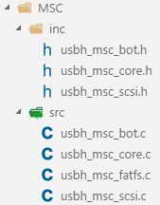
驅動程序文件說明如下：
usbh_msc_core.c /.h： MSC核心狀態機實現。
usbh_msc_bot.c /.h ： BOT（Bulk-Only Transport）協議實現。
usbh_msc_scsi.c /.h ： SCSI命令的實現。
usbh_msc_fatfs.c/.h： 用於與Fatfs文件系統進行文件訪問操作接口的功能。*其就是Fatfs中diskio.c/.h的實現。
- HID： （Human Interface Device）USB主機庫v1.0中的HID類實現用於支持HID啟動的鼠標和鍵盤設備。 使用中斷IN傳輸接收HID報告。
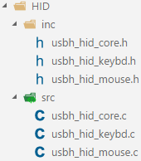
usbh_hid_core.c /.h： 該模塊實現了HID類核心狀態機。
usbh_hid_mouse.c /.h： HID鼠標特定例程。
usbh_hid_keybd.c /.h： HID鍵盤特定例程。
- CDC： （Communication Device Class） USB通信設備類是USB組織定義的一類專門給各種通信設備（電信通信設備和中速網絡通信設備）使用的USB子類。
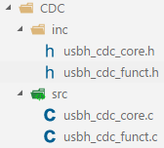

USB host library configuration
USB Host 配置（針對Core部分）是通過一個名為 usbh_conf.h的配置文件進行配置的。使用者可以復制源碼中的usbh_conf_template.h然後更名為usbh_conf.h，然後編輯修改即可。

USB host library 使用方法
第一步： 整理需要的源代碼：USB OTG源碼、USB Host Core源碼、USB Device Class 源碼，Keil示例如下：
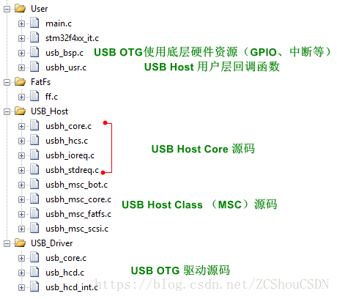
第二步： 在usb_bsp.c/h文件中，實現 USB 需要使用的底層硬件資源。具體函數見上文及源碼文件的注釋。
第三步： 根據需要修改usbd_usr.c/h文件。
第四步： 根據源代碼進行各種配置
- USB OTG 配置文件usb_conf.h。具體配置選項見上文及源碼中的注釋。
- USB Host配置文件usbh_conf.h。具體配置選項見上文及源碼中的注釋。
第五步： 實現USB Host所使用的類的源文件。例如本文使用了USB Host的MSC類，所以上圖中出現了fatfs相關文件。
第六步： 在自己芯片對應的stm32f4xx_it.c文件中添加USB中斷處理函數。
第七步： 定義USB_OTG_CORE_HANDLE USB_OTG_Core及USBH_HOST USB_Host全局變量，然後調用如下函數初始化USB Host 即可
USBH_Init( &USB_OTG_Core,
#ifdef USE_USB_OTG_FS
USB_OTG_FS_CORE_ID,
#else
USB_OTG_HS_CORE_ID,
#endif
&USB_Host,
&USBH_MSC_cb, /* 該變量在所使用的類文件中定義/聲明 */
&USR_cb /* 該變量在usbd_usr.c/h文件中定義/聲明 */
);
第八步： 在主程序中循環調用void USBH_Process (void)。該函數處理實現USB Host狀態機。

USB device library
- 支持多數據包傳輸功能，以便可以發送大量數據，而無需將其分割為最大數據包大小傳輸。
- 在控制端點上支持最多三個背靠背傳輸（與OHCI控制器兼容）。
- 使用配置文件更改核心和庫配置，而不更改庫代碼（只讀）。
- 32位對齊的數據結構來處理高速模式下的基於DMA的傳輸。
- 從用戶級別支持多個USB OTG核心實例。

USB device 源文件及函數
源碼文件結構及驅動架構如下圖：
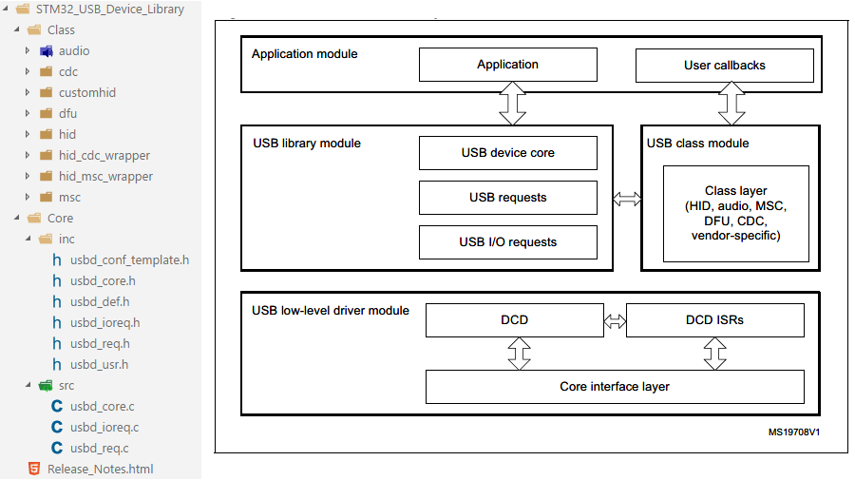
源碼文件函數調用關系如下：
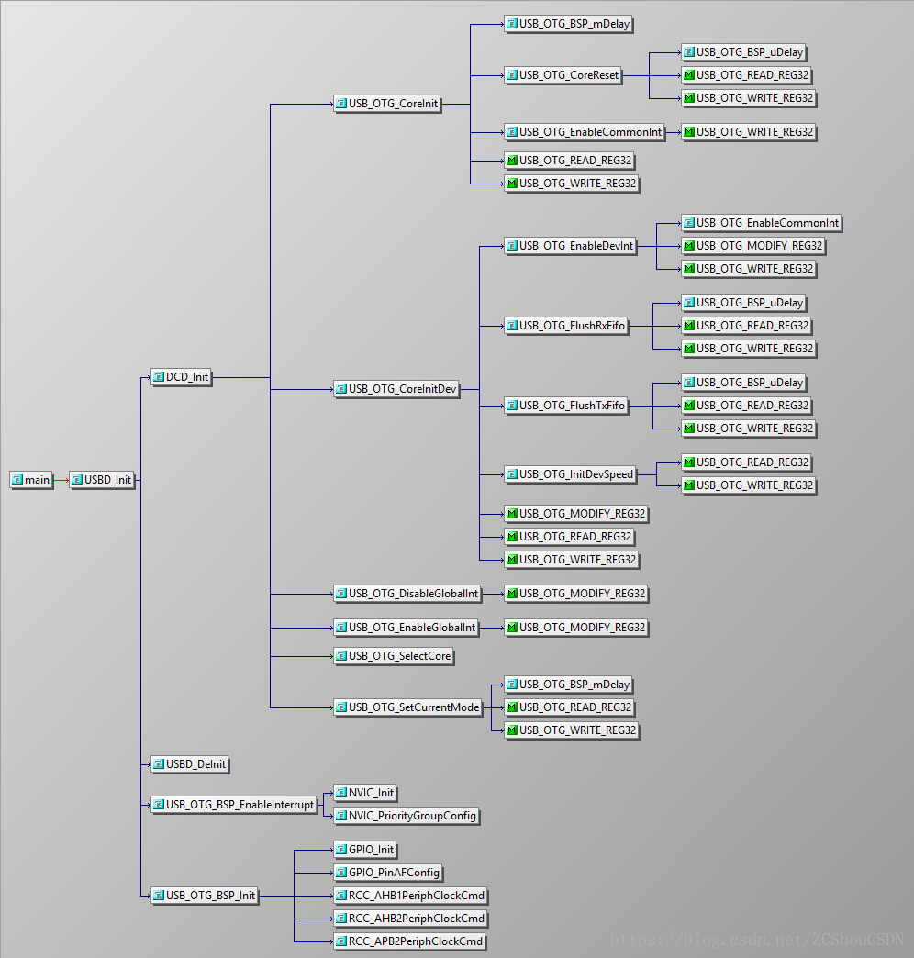

Core
Core文件夾包含修訂版2.0通用串行總線規范定義的USB設備庫機器。其主要由***USB device core、USB requests、USB I/O requests***三部分組成。各文件及其內部函數的說明如下：
- usbd_core (.c, .h)： 該文件包含處理所有USB通信和狀態機的功能。該文件中的主要函數如下：
- void USBD_Init(USB_OTG_CORE_HANDLE *pdev, USB_OTG_CORE_ID_TypeDef coreID, USBD_Class_cb_TypeDef *class_cb, USBD_Usr_cb_TypeDef *usr_cb)：初始化設備庫並加載類驅動程序和用戶回調。
- USBD_Status USBD_DeInit(USB_OTG_CORE_HANDLE *pdev)：反初始化設備庫
- uint8_t USBD_SetupStage(USB_OTG_CORE_HANDLE *pdev)：處理USB規范的SETUP階段
- uint8_t USBD_DataOutStage(USB_OTG_CORE_HANDLE *pdev , uint8_t epnum)：處理USB規范的Data Out階段
- uint8_t USBD_DataInStage(USB_OTG_CORE_HANDLE *pdev , uint8_t epnum)：處理USB規范的Data In階段
- uint8_t USBD_Reset(USB_OTG_CORE_HANDLE *pdev)：處理復位事件
- uint8_t USBD_Resume(USB_OTG_CORE_HANDLE *pdev)：處理Resume事件
- uint8_t USBD_Suspend(USB_OTG_CORE_HANDLE *pdev)：處理Suspend事件
- uint8_t USBD_SOF(USB_OTG_CORE_HANDLE *pdev)：處理SOF事件
- USBD_Status USBD_SetCfg(USB_OTG_CORE_HANDLE *pdev, uint8_t cfgidx：配置設備並啟動接口。
- USBD_Status USBD_ClrCfg(USB_OTG_CORE_HANDLE *pdev, uint8_t cfgidx)：清除當前配置參數
- uint8_t USBD_IsoINIncomplete(USB_OTG_CORE_HANDLE *pdev)：處理不完整的同步IN傳輸
- uint8_t USBD_IsoOUTIncomplete(USB_OTG_CORE_HANDLE *pdev)：處理不完整的同步OUT傳輸
- uint8_t USBD_DevConnected(USB_OTG_CORE_HANDLE *pdev)：處理設備連接事件
- static uint8_t USBD_DevDisconnected(USB_OTG_CORE_HANDLE *pdev)：處理設備斷開事件
- usbd_req( .c, .h)： USB請求處理。該文件中的主要函數如下：
- void USBD_GetString(uint8_t *desc, uint8_t *unicode, uint16_t *len)：將ASCII字符串轉換為Unicode字符串以格式化字符串描述符。
- static uint8_t USBD_GetLen(uint8_t *buf)：返回字符串的長度
- USBD_Status USBD_StdDevReq(USB_OTG_CORE_HANDLE *pdev, USB_SETUP_REQ *req)：處理標准USB設備請求。
- USBD_Status USBD_StdItfReq(USB_OTG_CORE_HANDLE *pdev, USB_SETUP_REQ *req)：處理標准USB接口請求。
- USBD_Status USBD_StdEPReq(USB_OTG_CORE_HANDLE *pdev, USB_SETUP_REQ *req)：處理標准USB端點請求。
- static void USBD_GetDescriptor(USB_OTG_CORE_HANDLE *pdev, USB_SETUP_REQ *req)：處理獲取描述符的請求。
- static void USBD_SetAddress(USB_OTG_CORE_HANDLE *pdev, USB_SETUP_REQ *req)：設置新的地址
- static void USBD_SetConfig(USB_OTG_CORE_HANDLE *pdev, USB_SETUP_REQ *req)：處理設置設備參數的請求。
- static void USBD_GetConfig(USB_OTG_CORE_HANDLE *pdev, USB_SETUP_REQ *req)：處理獲取設備參數的請求。
- static void USBD_GetStatus(USB_OTG_CORE_HANDLE *pdev, USB_SETUP_REQ *req)：處理獲取設備狀態的請求。
- static void USBD_SetFeature(USB_OTG_CORE_HANDLE *pdev, USB_SETUP_REQ *req)：處理設置設備特性的請求。
- static void USBD_ClrFeature(USB_OTG_CORE_HANDLE *pdev, USB_SETUP_REQ *req)：處理清除設備特性的請求。
- void USBD_ParseSetupRequest( USB_OTG_CORE_HANDLE *pdev, USB_SETUP_REQ *req)：將請求緩沖區復制到SETUP結構中
- void USBD_CtlError( USB_OTG_CORE_HANDLE *pdev, USB_SETUP_REQ *req)：處理控制管道上的USB錯誤。
- usbd_ioreq (.c, .h) ： 該文件為控制端點提供IO請求API。
- USBD_Status USBD_CtlSendData( USB_OTG_CORE_HANDLE *pdev, uint8_t *pbuf, uint16_t len)：在控制管道上發送數據
- USBD_Status USBD_CtlContinueSendData(USB_OTG_CORE_HANDLE *pdev, uint8_t *pbuf, uint16_t len)：繼續在控制管道上發送數據。
- USBD_Status USBD_CtlPrepareRx(USB_OTG_CORE_HANDLE *pdev, uint8_t *pbuf, uint16_t len)：准備核心以在控制管道上接收數據。
- USBD_Status USBD_CtlContinueRx(USB_OTG_CORE_HANDLE *pdev, uint8_t *pbuf, uint16_t len)：繼續在控制管道上接收數據。
- USBD_Status USBD_CtlSendStatus(USB_OTG_CORE_HANDLE *pdev)：在控制管道上發送一個零長度的數據包
- USBD_Status USBD_CtlReceiveStatus(USB_OTG_CORE_HANDLE *pdev)：在控制管道上接收一個零長度的數據包
- usbd_conf.h： 該文件包含設備的配置： - 供應商ID，產品ID，字符串等
在USB設備庫初始化期間，Core部分通過選擇相應的類回調結構來選擇USB類。 在 usbd_core.h文件中，類結構定義（詳細說明見注釋）如下：
typedef struct _Device_cb
{
uint8_t (*Init) (void *pdev , uint8_t cfgidx);/* 當設備收到設置的配置請求時調用此回調; 在這個函數中，類接口使用的端點被打開。 */
uint8_t (*DeInit) (void *pdev , uint8_t cfgidx);/* 當收到清除配置請求時調用此回調; 此函數關閉類接口使用的端點。*/
/* Control Endpoints 控制端點使用 以下幾個 */
uint8_t (*Setup) (void *pdev , USB_SETUP_REQ *req);/* 調用此回調來處理特定的類設置請求 */
uint8_t (*EP0_TxSent) (void *pdev );/*發送狀態完成時調用此回調。*/
uint8_t (*EP0_RxReady) (void *pdev );/*當接收狀態結束時調用此回調。*/
/* Class Specific Endpoints*/
uint8_t (*DataIn) (void *pdev , uint8_t epnum);/*這個回調被調用來執行相對於非控制端點階段的數據。*/
uint8_t (*DataOut) (void *pdev , uint8_t epnum);/*調用此回調函數以執行相對於非控制端點的數據輸出階段。*/
uint8_t (*SOF) (void *pdev);/*當收到SOF中斷時調用此回調函數; 這個回調函數可以用來同步一些進程和幀開始。*/
uint8_t (*IsoINIncomplete) (void *pdev);/*當最後一個同步IN傳輸未完成時調用此回調。*/
uint8_t (*IsoOUTIncomplete) (void *pdev);/*當最後一個同步OUT傳輸未完成時調用此回調。*/

uint8_t *(*GetConfigDescriptor)( uint8_t speed , uint16_t *length);/*該回調返回USB配置描述符。*/
#ifdef USB_OTG_HS_CORE
uint8_t *(*GetOtherConfigDescriptor)( uint8_t speed , uint16_t *length);/*該回調在高速模式下返回使用的類的其他配置描述符*/
#endif

#ifdef USB_SUPPORT_USER_STRING_DESC
uint8_t *(*GetUsrStrDescriptor)( uint8_t speed ,uint8_t index, uint16_t *length);/*這個回調函數返回用戶定義的字符串描述符。*/
#endif
} USBD_Class_cb_TypeDef;
每個Class都會在自己的實現文件中用該結構定義一個全局變量（例如本文使用的為CDC，則會有USBD_Class_cb_TypeDef USBD_CDC_cb;），表示類自己本身，供Core部分加載。具體為通過USBD_Init函數加載類。
該庫提供用戶回調結構，允許用戶添加特殊代碼來管理USB事件。 在 usbd_core.h文件中，這個用戶結構定義（具體介紹見注釋）如下：
typedef struct _USBD_USR_PROP
{
void (*Init)(void);/* 該設備庫啟動（完成初始化後）時調用該回調。 */
void (*DeviceReset)(uint8_t speed);/*當設備檢測到來自主機的重置事件時，會調用此回調。*/
void (*DeviceConfigured)(void);/*當設備收到設置的配置請求時，會調用此回調。*/
void (*DeviceSuspended)(void);/*當設備檢測到來自主機的暫停事件時，會調用此回調。*/
void (*DeviceResumed)(void);/*當設備檢測到來自主機的恢復事件時，會調用此回調。*/
void (*DeviceConnected)(void);/*當設備連接到主機時調用此回調。*/
void (*DeviceDisconnected)(void);/*當設備與主機斷開連接時調用此回調。*/
}
USBD_Usr_cb_TypeDef;
這部分需要用戶自己來實現。用法與上面的設備類的結構一個樣！同樣通過USBD_Init函數加載。在驅動內部，會在合適的位置調用用戶回調的各函數。
該庫提供描述符回調結構，以允許用戶在應用程序運行時管理設備和字符串描述符。 在 usbd_core.h文件中，這個描述符結構定義如下：
typedef struct _Device_TypeDef
{
uint8_t *(*GetDeviceDescriptor)( uint8_t speed , uint16_t *length);/* 返回設備描述符 */
uint8_t *(*GetLangIDStrDescriptor)( uint8_t speed , uint16_t *length);/* 返回返回語言ID字符串描述符*/
uint8_t *(*GetManufacturerStrDescriptor)( uint8_t speed , uint16_t *length);/* 返回製造商字符串描述符 */
uint8_t *(*GetProductStrDescriptor)( uint8_t speed , uint16_t *length);/* 返回產品描述符 */
uint8_t *(*GetSerialStrDescriptor)( uint8_t speed , uint16_t *length); /* 返回序列號字符串描述符。 */
uint8_t *(*GetConfigurationStrDescriptor)( uint8_t speed , uint16_t *length);/* 返回配置描述符 */
uint8_t *(*GetInterfaceStrDescriptor)( uint8_t speed , uint16_t *length);/* 返回接口描述符 */

#if (USBD_LPM_ENABLED == 1)
uint8_t *(*GetBOSDescriptor)( uint8_t speed , uint16_t *length);
#endif
} USBD_DEVICE, *pUSBD_DEVICE;

在驅動源碼的示例中，可以找到一個名為 usbd_desc.c的文件，該文件即為用戶實現的各種USB Device的描述符。這樣，驅動在工作時，即會返回用戶定義的各種描述符了。
通過上面的結構可以看到，其中提供的接口並不包含USB2.0規范定義的全部描述符，例如：端點描述符。主要是其不能由用戶自定義！

Class
Class文件夾包含所有與類實現有關的文件。它符合這些類中構建的協議的規范。驅動在結構上使用如下定義的結構來將類引入到USB庫中
typedef struct _Device_cb
{
uint8_t (*Init) (void *pdev , uint8_t cfgidx);
uint8_t (*DeInit) (void *pdev , uint8_t cfgidx);
/* Control Endpoints*/
uint8_t (*Setup) (void *pdev , USB_SETUP_REQ *req);
uint8_t (*EP0_TxSent) (void *pdev );
uint8_t (*EP0_RxReady) (void *pdev );
/* Class Specific Endpoints*/
uint8_t (*DataIn) (void *pdev , uint8_t epnum);
uint8_t (*DataOut) (void *pdev , uint8_t epnum);
uint8_t (*SOF) (void *pdev);
uint8_t (*IsoINIncomplete) (void *pdev);
uint8_t (*IsoOUTIncomplete) (void *pdev);

uint8_t *(*GetConfigDescriptor)( uint8_t speed , uint16_t *length);
#ifdef USB_OTG_HS_CORE
uint8_t *(*GetOtherConfigDescriptor)( uint8_t speed , uint16_t *length);
#endif

#ifdef USB_SUPPORT_USER_STRING_DESC
uint8_t *(*GetUsrStrDescriptor)( uint8_t speed ,uint8_t index, uint16_t *length);
#endif

} USBD_Class_cb_TypeDef;
每個類中，各函數最終封裝為以上的結構變量。由於類比較多，下面只針對用的到幾個類做詳細介紹。其他詳細說明請參見ST手冊。
- HID： 該模塊按照2001年6月27日的“人機接口設備（HID）版本1.11的設備類定義”管理MSC類V1.11。該驅動程序實現了規范的以下幾個方面：引導接口子類、鼠標協議、用法頁面：通用桌面、用法：操縱桿、收集：應用程序。
**usbd_hid (.c, .h)：**該文件包含HID類回調（驅動程序）和與此類相關的配置描述符。
- **MSC：**該模塊按照“通用串行總線海量存儲類（MSC）批量傳輸（BOT）1.0版1999年9月31日”管理MSC類V1.0。該驅動程序實現了規范的以下幾個方面：Bulk-only傳輸協議、子類：SCSI透明命令集（參考SCSI主命令 - 3）。
**usbd_msc( .c, .h)：**該文件包含MSC類回調（驅動程序）和與此類相關的配置描述符。
usbd_bot (.c, .h)： 該文件處理批量傳輸協議。
usbd_scsi (.c, .h)： 該文件處理SCSI命令。
**usbd_info (.c,.h)：**該文件包含大容量存儲設備的重要查詢頁面和感應數據。
usbd_mem.h： 該文件包含來自SCSI層的被調用函數的函數原型，以訪問物理介質。
- DFU：（Device firmware upgrade ）DFU內核按照“設備固件升級版本1.1 2004年8月5日的設備類規范”管理DFU類V1.1。這個核心實現了規范的以下幾個方面：設備描述符管理、配置描述符管理、枚舉為DFU設備（僅在DFU模式下）、請求管理（支持ST DFU子協議，與DFU協議兼容）、內存請求管理（下載/上傳/擦除/分離/ GetState / GetStatus）、DFU狀態機實現。
usbd_dfu_core(.c,.h)： 該文件包含DFU類回調（驅動程序）和與此類相關的配置描述符。
**usbd_flash_if(.c,.h)：**該文件包含與內部閃存接口相關的DFU類回調。
**usbd_otp_if (.c,.h)：**該文件包含與OTP存儲器相關的接口的DFU類回調。
**usbd_template_if(.c,.h)：**該文件提供了一個驅動程序模板，允許您實現更多的內存接口。在移植時，用戶需要自行修改該文件。
- **Audio：**此驅動程序管理音頻類1.0遵循“USB設備類定義的音頻設備V1.0 Mar.18，98”。沒用過，不做過多說明
**usbd_audio_core(.c,.h)：**該文件包含AUDIO類回調（驅動程序）和與此類相關的配置描述符。
**usbd_audio_out_if(.c,.h)：**此文件包含低層音頻輸出驅動程序（從USB主機輸出到揚聲器）。
- CDC：（Communication device class ）此驅動程序管理2007年11月16日的“通信設備通用串行總線類別定義修訂版1.2”，以及2007年2月9日的“通用串行總線通信類子類規范PSTN設備修訂版1.2”的子協議規范。
- **usbd_cdc_core(.c,.h)：**該文件包含CDC類回調（驅動程序）和與該類相關的配置描述符。主要函數如下：
  - static uint8_t usbd_cdc_Init(void *pdev, uint8_t cfgidx)：初始化CDC接口。
  - static uint8_t usbd_cdc_DeInit(void *pdev, uint8_t cfgidx)：反初始化CDC接口。
  - static uint8_t usbd_cdc_Setup(void *pdev, USB_SETUP_REQ *req)：處理CDC控制請求。
  - static uint8_t usbd_cdc_EP0_RxReady(void *pdev)：處理CDC控制請求數據。
  - static uint8_t usbd_cdc_DataIn(void *pdev, uint8_t epnum)：處理CDC IN數據階段。
  - static uint8_t usbd_cdc_DataOut(void *pdev, uint8_t epnum)：處理CDC OUT數據階段。
  - static uint8_t usbd_cdc_SOF(void *pdev)：處理SOF事件（數據緩沖區更新和同步）
  - static void Handle_USBAsynchXfer(void *pdev)：處理IN數據緩沖區包裝。
- **usbd_cdc_if_template (.c,.h)：**該文件提供了一個驅動程序模板，它允許您為CDC終端實現低層功能。在移植時，用戶需要自行修改該文件。例如：示例程序的usbd_cdc_vcp.c/h文件就是基於此的。 底層硬件接口通過各自的驅動程序結構進行管理：
typedef struct _CDC_IF_PROP
{
uint16_t (*pIf_Init) (void);
uint16_t (*pIf_DeInit) (void);
uint16_t (*pIf_Ctrl) (uint32_t Cmd, uint8_t* Buf, uint32_t Len);
uint16_t (*pIf_DataTx) (void); // !!! 注意：源碼中該函數與手冊中的說明的不同（手冊中的例子該函數時有參數的）
uint16_t (*pIf_DataRx) (uint8_t* Buf, uint32_t Len);
}
CDC_IF_Prop_TypeDef;
每個硬件接口驅動程序都應提供CDC_IF_Prop_TypeDef類型的結構指針。如果給定內存接口不支持某項功能，則相對字段將設置為NULL值。該文件中的主要函數如下：
- uint16_t pIf_Init (void)： 初始化低層CDC接口。
- uint16_t pIf_DeInit (void)： 反初始化低層CDC接口。
- uint16_t pIf_Ctrl (uint32_t Cmd,uint8_t* Buf, uint32_t Len)： 處理CDC控制請求解析和執行。
- uint16_t pIf_DataTx (void)： 處理從低層終端到USB主機的CDC數據傳輸（IN傳輸）。
- uint16_t pIf_DataRx (uint8_t* Buf,uint32_t Len)： 處理來自USB主機的CDC數據接收到低層終端（OUT傳輸）。
為了加速IN傳輸的數據管理，低層驅動程序（usbd_cdc_xxx_if.c / .h）應該使用從CDC核心導出的兩個全局變量：
- extern uint8_t APP_Rx_Buffer []：將CDC收到的數據寫入此緩沖區。 這些數據將通過CDC核心功能中的USB IN端點發送。
- extern uint32_t APP_Rx_ptr_in：將此指針遞增或在將接收到的數據寫入緩沖區APP_Rx_Buffer時將其返回以開始地址。
該驅動程序提供結構指針： extern CDC_IF_Prop_TypeDef APP_FOPS;其中APP_FOPS應該在usbd_conf.h文件中定義為低層接口結構指針。

如何使用CDC
該驅動程序使用硬件驅動程序的抽象層（即USART控制接口…）。 這個抽象是通過一個較低層（即usbd_cdc_vcp.c）執行的，您可以根據您的應用程序可用的硬件進行修改。
這部分驅動中，還有一種回環模式。即將受到的數據返還回原通信口，這種方式比較簡單。還有一種是收到數據時轉發到別的通信口，這就需要在usbd_cdc_vcp.c實現相關代碼，包括需要的通信口。否則，該文件實現非常簡單，具體見示例源碼。
**第一步：**通過文件usbd_conf.h配置以下宏值：
#define CDC_DATA_MAX_PACKET_SIZE 64 /* 端點IN和OUT數據包大小 實際驅動內部會將 CDC_DATA_IN_PACKET_SIZE 和 CDC_DATA_OUT_PACKET_SIZE 定義為 CDC_DATA_MAX_PACKET_SIZE */
#define CDC_CMD_PACKET_SZE 8 /* 控制端點包大小 */
#define CDC_IN_FRAME_INTERVAL 5 /* IN包之間的時間間隔 */
#define APP_RX_DATA_SIZE 2048 /* 用於IN數據傳輸的臨時循環緩沖區的大小。Total size of IN buffer: APP_RX_DATA_SIZE*8/MAX_BAUDARATE*1000 應該要大於 CDC_IN_FRAME_INTERVAL */
第二步： 在啟動時調用函數usbd_cdc_Init()以配置所有必需的固件和硬件組件（應用程序特定的硬件配置函數也由此函數調用）。 硬件組件由較低層接口（即usbd_cdc_vcp_if.c）管理，並且可以由用戶根據應用程序需要進行修改。
該函數會由驅動層自動調用。
第三步： CDC IN和OUT數據傳輸由兩個函數管理：
- 每次有數據（或一定數量的數據）可用於從硬件終端發送到USB主機時，***應由用戶應用程序調用APP_DataTx（即VCP_dataTx）***。
- 每次從USB主機發送一個緩沖區時，CDC內核都會調用APP_DataRx（即VCP_dataRx），並且應該將其發送到硬件終端。 只有當緩沖區中的所有數據都被發送時，該函數才會退出（CDC內核會阻止所有即將到來的OUT數據包，直到該函數完成前一個數據包的處理）。
第四步： CDC控制請求應該由功能APP_Ctrl（即VCP_Ctrl）處理。 每次從主機收到請求時都會調用此函數，並且所有相關數據（如果有）都可用。 該函數應解析請求並執行所需的操作。
第五步： 要關閉通信，請調用函數usbd_cdc_DeInit()。 這將關閉使用的端點並調用較低層的去初始化函數。
已知侷限性
將此驅動程序與OTG HS內核一起使用時，啟用DMA模式（在usb_conf.h文件中定義USB_OTG_HS_INTERNAL_DMA_ENABLED）會導致數據僅以4個字節的倍數發送。 這是由於USB DMA不允許從非字對齊地址發送數據。 對於這個特定的應用程序，建議不要啟用此選項，除非需要。

USB device library process
應用程序層只需調用一個函數（USBD_Init）來初始化USB低級驅動程序，USB設備庫，硬件（BSP）然後啟動庫。該應用程序還使用通用USB ISR以及當在 usb_conf.h文件中定義了 USB_OTG_HS_DEDICATED_EP1_ENABLED時還會使用特定EP1子例程。
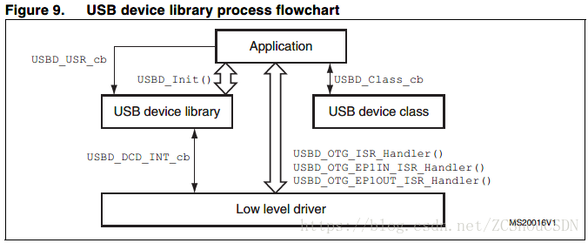
此外，USBD_Init函數需要用戶回調結構來通知用戶層不同的庫狀態和消息以及類回調結構來啟動類接口。
USB低級驅動程序可以通過USBD_DCD_INT_cb結構鏈接到USB設備庫。 該結構確保了USB設備庫和低級驅動程序之間的完全獨立性; 使低級驅動程序可以被任何其他設備庫使用。

USB device library configuration
USB設備庫可以使用usbd_conf.h文件進行配置（模板配置文件位於庫的“庫\ STM32_USB_Device_Library \ Core \”目錄中）。
#define USBD_CFG_MAX_NUM 1 /* 配置描述最大個數 */
#define USBD_ITF_MAX_NUM 1 /* */
#define USB_MAX_STR_DESC_SIZ 64 /* 字符串描述符最大長度 */

#define USBD_SELF_POWERED /* 設備自供電 */

/* Class Layer Parameter 針對使用的 Class的配置 */
#define MSC_IN_EP 0x81
#define MSC_OUT_EP 0x01
#ifdef USE_USB_OTG_HS
#ifdef USE_ULPI_PHY
#define MSC_MAX_PACKET 512
#else
#define MSC_MAX_PACKET 64
#endif
#else /*USE_USB_OTG_FS*/
#define MSC_MAX_PACKET 64
#endif

#define MSC_MEDIA_PACKET 4096

USB device library 使用方法
第一步： 整理需要的源代碼：USB OTG源碼、USB Device Core源碼、USB Device Class 源碼，Keil示例如下：
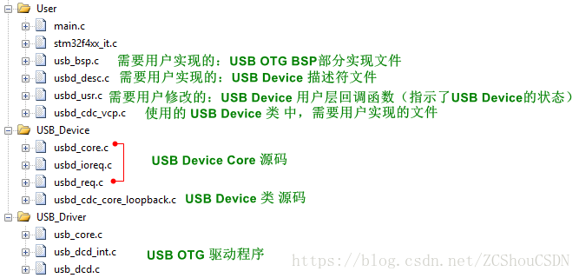
第二步： 在usb_bsp.c/h文件中，實現 USB 需要使用的底層硬件資源。具體函數見上文及附件源碼文件的注釋。
第三步： 在文件usbd_desc.c/h文件中，實現USB Device的各種描述符。具體函數見上文及附件源碼文件的注釋。
第四步： 根據需要修改usbd_usr.c/h文件。
第五步： 根據源代碼進行各種配置
- USB OTG 配置文件usb_conf.h。具體配置選項見上文及源碼中的注釋。
- USB Device配置文件usbd_conf.h。具體配置選項見上文及源碼中的注釋。
第六步： 實現USB Device所使用的類的源文件。例如本文使用了USB Device 的CDC類，所以上圖中出現了usbd_cdc_vcp.c/h文件。
第七步： 在自己芯片對應的stm32f4xx_it.c文件中添加USB中斷處理函數。
第八步： 在main.c文件中，定義USB_OTG_CORE_HANDLE USB_OTG_dev全局變量，然後調用如下函數初始化USB Device 即可
USBD_Init(&USB_OTG_dev,
#ifdef USE_USB_OTG_HS
USB_OTG_HS_CORE_ID,
#else
USB_OTG_FS_CORE_ID,
#endif
&USR_desc, /* 該變量在 usbd_desc.c/h 中 定義/聲明*/
&USBD_CDC_cb, /* 該變量在自己使用的USB Device Class中定義/聲明*/
&USR_cb /* 該變量在 usbd_usr.c/h 中 定義/聲明*/
);

附件
- STM32_USB_DEVICE_CDC_LOOPBACK
- STM32_USB_HOST_MSC
- STM32_USB_DEVICE_CDC

參考文檔
- STM32F105xx, STM32F107xx, STM32F2xx and STM32F4xx USB On-The-Go host and device library User manual
- Universal Serial Bus Revision 2.0 specification
- USB 2.0 On-The-Go Specification Supplement Adopters Agreement

